2023年度
勒乌乡人民政府单位决算
目录

公开时间：2024年10月 29日

第一部分 部门概况......................................................................................................4
一、部门职责...........................................................................................................4二、机构设置...........................................................................................................6
第二部分 2023年度部门决算情况说明.....................................................................7
一、收入支出决算总体情况说明...........................................................................7
二、收入决算情况说明...........................................................................................7
三、支出决算情况说明...........................................................................................8
四、财政拨款收入支出决算总体情况说明...........................................................9
五、一般公共预算财政拨款支出决算情况说明...................................................9
六、一般公共预算财政拨款基本支出决算情况说明.........................................13
七、财政拨款“三公”经费支出决算情况说明.....................................................14
八、政府性基金预算支出决算情况说明.............................................................14
九、国有资本经营预算支出决算情况说明.........................................................14
十、其他重要事项的情况说明.............................................................................15
第三部分 名词解释....................................................................................................17
第四部分 附件............................................................................................................22
第五部分 附表............................................................................................................26
一、收入支出决算总表........................................................................................26
二、收入决算表....................................................................................................26
三、支出决算表....................................................................................................26
四、财政拨款收入支出决算总表........................................................................26
五、财政拨款支出决算明细表.............................................................................26
六、一般公共预算财政拨款支出决算表............................................................26
七、一般公共预算财政拨款支出决算明细表....................................................26
八、一般公共预算财政拨款基本支出决算明细表............................................26
九、一般公共预算财政拨款项目支出决算表....................................................26
十、政府性基金预算财政拨款收入支出决算表.................................................26
十一、国有资本经营预算财政拨款收入支出决算表........................................26
十二、国有资本经营预算财政拨款支出决算表.................................................26
十三、财政拨款“三公”经费支出决算表.........................................................26

第一部分 部门概况

部门职责
1、勒乌乡党委的职能：宣传和执行党的路线．方针．政策和执行党中央．上级组织和本组织的决议．发挥党组织的战斗堡垒和党员的先锋模范作用．支持和协助行政负责人完成本单位所担负的任务；组织党员认真学习马克思列宁主义．毛泽东思想．邓小平理论和党的路线．方针．政策以及决议，学习科学．文化和业务知识；对党员进行严格管理，督促党员履行义务，保障党员的权利不受侵犯；对党员进行监督，严格执行党的纪律，加强党风廉政建设，坚决同腐败现象作斗争；做好机关工作人员的思想政治工作，推进机关社会主义精神文明建设。了解．反映群众意见，维护群众的正当利益，帮助群众解决实际困难；对入党积极分子进行教育．培养和考察，做好发展党员工作；协助党组织管理机关党组织和群众组织的干部，配合干部人事部门对机关行政领导干部进行考核和民主评议；对机关行政干部的任免．调动和奖惩提出意见和建议；领导机关工会．共青团．妇联等群众组织，支持这些组织依照各自的章程独立负责地开展工作；按照党组织的隶属关系，领导直属单位的工作。
2、勒乌乡政府职能：宣传落实好党的路线．方针．政策和国家的法律．法规，稳定农村基本经济制度，坚持依法行政，推进政务公开，加强对村民委员会的指导，提高．培养村民委员会自治能力；科学制定发展规划，营造农村经济发展环境，加强农村市场监督，培育．提高市场功能，搞活市场流通，推广农业技术，完善农业社会化服务体系，引导农民发展现代农业，调整产业结构，加强农村劳动力技能培训，引导农村劳动力转移和就业，不断提高社会主义新农村建设水平；要坚持“立党为公、执政为民”，紧紧围绕实现和维护群众利益开展工作。突出解决人民群众最关心．最直接．最现实的利益问题。要加强和巩固农村基层政权建设和民主法制建设，加强社会治安综合治理，加强对突发事件的预警和管理，建立健全各种应急机制，加强民事纠纷调解，化解农村社会矛盾，开展农村扶贫和社会救助，切实保障农民合法权益，维护农村社会稳定；加强民政．教育．科技．文化．卫生．计划生育．安全生产．劳动保障和乡村规划等社会管理，加强社会主义精神文明建设，做好防灾减灾工作。加强环境保护，努力改善农村人居环境，不断提高农村人口素质和农民生活质量；进一步发展和完善农业社会服务体系，引导各类协会和农村专业合作经济组织发展并充分发挥其作用，发展农村社会公益事业和集体公益事业，加强农村基础设施建设，增加公益产品，提供政策．科技．市场信息和社会救济．救助服务，及时向上级党委．政府反映社情民意，进一步密切党和政府与人民群众的关系。
3、勒乌乡事业单位主要承担公益性职能：计划生育技术服务．宣传咨询．人员培训和药具发放；农林牧业生产中关键技术和新品种．新农具的引进．实验．示范；农作物和林木病虫害．动物疫病及农业灾害的监测．预报防治和处置；农作物苗情监测和农牧产品生产过程中的质量安全检查．监测和强制性检验；农业资源．林业资源．农业生态环境和农业投入品使用监测；农业公共信息和培训教育服务；小型水利工程及病害水库的整治；水资源管理和防汛抗旱技术服务；水土保持的预防及水土流失的治理；农机安全检查和事故的预防．报告及处理；乡村机耕道德规划．建设；承担农村低保．农村医疗救助．农村医疗合作保险的组织实施．及初步审核；城乡登记失业人员和农村劳动力转移就业人员的社会化管理服务；广播电视“村村通”工程的建设．运行．维护和节目的安全播出；制订年度农村公益性文化项目实施计划；开展多种形式的文娱体育活动和宣传教育活动。

二、机构设置
勒乌乡人民政府预算单位1个，其中：行政单位1个，事业单位0个。

第二部分 2023年度部门决算情况说明

一、收入支出决算总体情况说明
2023年度收、支总计均为753.55万元。与2022年度相比，收、支总计各减少12.41万元，下降1.62%。主要变动原因是人员经费和办公费用的减少。
（图1：收、支决算总计变动情况图）（柱状图）

二、收入决算情况说明

2023年度本年收入合计740.75万元，其中：一般公共预算财政拨款收入700.25万元，占94.53%；政府性基金预算财政拨款收入40.5万元，占5.46%。

（注：数据来源于财决01表，仅罗列本部门涉及的收入）

（图2：收入决算结构图）（饼状图）

三、支出决算情况说明

2023年度本年支出合计753.55万元，其中：基本支出598.4万元，占79.41%；项目支出155.16万元，占20.58%。

（注：数据来源于财决04表，仅罗列本部门涉及的支出）
（图3：支出决算结构图）（饼状图）

四、财政拨款收入支出决算总体情况说明
2023年度财政拨款收、支总计均为753.55万元。与2022年度相比，财政拨款收、支总计各减少12.41万元，下降1.62%。主要变动原因是人员经费和办公费用的减少。（注：数据来源于财决01-1表）
（图4：财政拨款收、支决算总计变动情况）（柱状图）

五、一般公共预算财政拨款支出决算情况说明

（一）一般公共预算财政拨款支出决算总体情况
2023年度一般公共预算财政拨款支出713.05万元，占本年支出合计的94.62%。与2022年度相比，一般公共预算财政拨款支出减少39.41万元，下降5.24%。主要变动原因是人员缩减和办公费用的减少。
（图5：一般公共预算财政拨款支出决算变动情况）（柱状图）

（二）一般公共预算财政拨款支出决算结构情况
2023年度一般公共预算财政拨款支出713.05万元，主要用于以下方面：一般公共服务支出409.58万元，占57.4%；社会保障和就业支出58.21万元，占8.2%；卫生健康支出10.68万元，占1.5%；农林水支出195.09万元，占27.4%，住房保障支出39.49万元，占5.5%。
（注：数据来源于财决01-1表，仅罗列本部门涉及的全部功能分类科目，至类级）

（图6：一般公共预算财政拨款支出决算结构）（饼状图）

（三）一般公共预算财政拨款支出决算具体情况

2023年度一般公共预算支出决算数为713.05，完成预算100%。其中：
1.一般公共服务（类）政府办公厅（室）及相关机构事务（款）行政运行（项）： 支出决算为321.83万元，完成预算100%，决算数与预算数持平。
2.一般公共服务（类）政府办公厅（室）及相关机构事务（款）事业运行（项）： 支出决算为87.76万元，完成预算100%，决算数与预算数持平。
3. 社会保障和就业支出（类）行政事业单位养老支出（款） 机关事业单位基本养老保险缴费支出（项）： 支出决算为37.87万元，完成预算100%，决算数与预算数持平。
4.社会保障和就业支出（类）行政事业单位养老支出（款） 机关事业单位职业年金缴费支出（项）： 支出决算为15.09万元，完成预算100%，决算数与预算数持平。
5.社会保障和就业支出（类）其他社会保障和就业支出（款）其他社会保障和就业支出（项）： 支出决算为5.25万元，完成预算100%，决算数与预算数持平。
6.卫生健康支出（类）行政事业单位医疗（款）行政单位医疗（项）： 支出决算为9.06万元，完成预算100%，决算数与预算数持平。
7.卫生健康支出（类）行政事业单位医疗（款）公务员医疗补助（项）： 支出决算为1.62万元，完成预算100%，决算数与预算数持平。

8.农林水支出（类）农业农村（款）行政运行（项）： 支出决算为1.39万元，完成预算100%，决算数与预算数持平。
9.农业水支出（类）巩固脱贫衔接乡村振兴（款）一般行政管理事务（项）： 支出决算为4.88万元，完成预算100%，决算数与预算数持平。
10.农业水支出（类）巩固脱贫衔接乡村振兴（款）农村基础设施建设（项）： 支出决算为12.81万元，完成预算100%，决算数与预算数持平。
11.农业水支出（类）巩固脱贫衔接乡村振兴（款）农社会发展（项）： 支出决算为4万元，完成预算100%，决算数与预算数持平。
12.农业水支出（类）农村综合改革（款）对村民委员会和村党支部的补助（项）： 支出决算为84.02万元，完成预算100%，决算数与预算数持平。
13.农业水支出（类）农村综合改革（款）农村综合改革示范试点补助（项）： 支出决算为88万元，完成预算100%，决算数与预算数持平。
14.住房保障支出（类）住房改革支出（款）住房公积金（项）： 支出决算为39.49万元，完成预算100%，决算数与预算数持平。

六、一般公共预算财政拨款基本支出决算情况说明
2023年度一般公共预算财政拨款基本支出598.4万元，其中：
人员经费506.4万元，主要包括：基本工资、津贴补贴、奖金、伙食补助费、绩效工资、机关事业单位基本养老保险缴费、职业年金缴费、其他社会保障缴费、其他工资福利支出、离休费、退休费、抚恤金、生活补助、医疗费补助、奖励金、住房公积金、其他对个人和家庭的补助支出等。
公用经费92万元，主要包括：办公费、印刷费、咨询费、手续费、水费、电费、邮电费、取暖费、物业管理费、差旅费、因公出国（境）费用、维修（护）费、租赁费、会议费、培训费、公务接待费、劳务费、委托业务费、工会经费、福利费、公务用车运行维护费、其他交通费、税金及附加费用、其他商品和服务支出、办公设备购置、专用设备购置、信息网络及软件购置更新、其他资本性支出等。
（注：数据来源于财决07表和财决08-1表，仅罗列本部门实际支出涉及的经济分类科目）

七、财政拨款“三公”经费支出决算情况说明

（一）“三公”经费财政拨款支出决算总体情况说明
2023年度“三公”经费财政拨款支出决算为8.8万元，完成预算100%，较上年度减少24.68万元，下降73.7%。
（注：上述“预算”口径为全年预算数，包括一般公共预算和政府性基金预算财政拨款支出决算情况）

（二）“三公”经费财政拨款支出决算具体情况说明
2023年度“三公”经费财政拨款支出决算中，公务用车购置及运行维护费支出决算5万元，占56.81%；公务接待费支出决算3.8万元，占43.18%。具体情况如下：
（图7：“三公”经费财政拨款支出结构）（饼状图）
1.公务用车购置及运行维护费支出5万元，完成预算100%。公务用车购置及运行维护费支出决算比2022年度减少24.8万元，下降3.4%。主要原因是厉行节约，减少经费支出。
其中：公务用车运行维护费支出5万元。主要用于乡村振兴等日常工作等所需的公务用车燃料费、维修费、过路过桥费、保险费等支出。
3.公务接待费支出3.8万元，完成预算100%。公务接待费支出决算比2022年度增加0.12万元，增长3.3%。主要原因是向上衔接工作增多。其中：
国内公务接待支出3.8万元，主要用于乡村振兴、疫情防控、森林防火等调研指导工作和各级部门党委来我单位交流学习等执行公务、开展业务活动开支的交通费、住宿费、用餐费等。国内公务接待60批次，340人次（不包括陪同人员），共计支出3.8万元。

八、政府性基金预算支出决算情况说明
2023年度政府性基金预算财政拨款支出40.5万元。

- 国有资本经营预算支出决算情况说明
2023年度国有资本经营预算财政拨款支出0万元。

- 其他重要事项的情况说明

（一）机关运行经费支出情况
2023年度，峨边彝族自治县勒乌乡人民政府机关运行经费支出92万元，比2022年度减少24.49万元，下降21%。主要原因是厉行节约，严格控制经费支出。
（注：数据来源于财决附03表）

（二）政府采购支出情况
2023年度，峨边彝族自治县勒乌乡人民政府政府采购支出总额0万元。
（注：数据来源于财决附03表）

（三）国有资产占有使用情况
截至2023年12月31日，峨边彝族自治县勒乌乡人民政府共有车辆1辆，其中：主要领导干部用车1辆。
（注：数据来源于财决附03表，按部门决算报表填报数据罗列车辆情况）

（四）预算绩效管理情况
根据预算绩效管理要求，本部门在2023年度预算编制阶段，组织对乡镇农村人居环境整治考核奖补资金、垃圾车运营维护费、村（社区）干部养老保险补助意外伤害保险、基层组织和农村公共服务运行维护费项目（项目名称）等4个项目开展了预算事前绩效评估，对4个项目编制了绩效目标，预算执行过程中，选取4个项目开展绩效监控。
组织对2023年度一般公共预算、政府性基金预算、国有资本经营预算、社会保险基金预算以及资本资产、债券资金等全面开展绩效自评，形成峨边彝族自治县勒乌乡人民政府部门整体（含部门预算项目）绩效自评报告、乡镇农村人居环境整治等专项预算项目绩效自评报告，其中，乡镇农村人居环境整治整体（含部门预算项目）绩效自评得分为98分；垃圾车运营维护费专项预算项目绩效自评得分为97分；村（社区）干部养老保险补助意外伤害保险专项预算项目绩效自评得分为99分；基层组织和农村公共服务运行维护费专项预算项目绩效自评得分为99分。绩效自评报告详见附件。

第三部分 名词解释

1.财政拨款收入：指单位从同级财政部门取得的财政预算资金。
2.事业收入：指事业单位开展专业业务活动及辅助活动取得的收入。
3.经营收入：指事业单位在专业业务活动及其辅助活动之外开展非独立核算经营活动取得的收入。
4.其他收入：指单位取得的除上述收入以外的各项收入。
5.使用非财政拨款结余：指事业单位使用以前年度积累的非财政拨款结余弥补当年收支差额的金额。
6.年初结转和结余：指以前年度尚未完成、结转到本年按有关规定继续使用的资金。
7.结余分配：指事业单位按照会计制度规定缴纳的所得税、提取的专用结余以及转入非财政拨款结余的金额等。
8.年末结转和结余：指单位按有关规定结转到下年或以后年度继续使用的资金。
9、一般公共服务（类）政府办公厅（室）及相关机构事务（款）行政运行（项）： 指反映行政单位（包括实行公务员管理的事业单位）的基本支出。
10、一般公共服务（类）政府办公厅（室）及相关机构事务（款）事业运行（项）：指反映事业单位的基本支出，不包括行政单位（包括实行公务员管理的事业单位）后勤服务中心、医务室等附属事业单位。
11、一般公共服务（类）政府办公厅（室）及相关机构事务（款）一般行政管理事务（项）：反映行政单位（包括实行公务员管理的事业单位）未单独设置项级科目的其他项目支出。
12、社会保障和就业支出（类）行政事业单位离退休（款）机关事业单位基本养老保险缴费支出（项）： 指反映机关事业单位实施养老保险制度由单位缴纳的基本养老保险费支出。
13、社会保障和就业支出（类）行政事业单位离退休（款）机关事业单位职业年金缴费支出（项）： 指反映机关事业单位实施养老保险制度由单位实际缴纳的职业年金支出。

14、社会保障和就业支出（类）抚恤（款）死亡抚恤（项）：指反映按规定用于烈士和牺牲、病故人员家属的一次性和定期抚恤金、丧葬补助费以及烈士褒扬金。
15、社会保障和就业支出（类）其他社会保障和就业支出（款）其他社会保障和就业支出（项）： 指反映其他用于社会保障和就业方面的支出。

16、卫生健康支出（类）计划生育事务（款）其他计划生育事务支出（项）：指反映除卫生健康部门所属计划生育机构的支出和计划生育服务支出外其他用于计划生育管理事务方面的支出。
17、卫生健康支出（类）行政事业单位医疗（款）行政单位医疗（项）： 指反映财政部门安排的行政单位（包括实行公务员管理的事业单位）基本医疗保险缴费经费，未参加医疗保险的行政单位的公费医疗经费，按国家规定享受离休人员、红军老战士待遇的医疗经费。
18、卫生健康支出（类）行政事业单位医疗（款）公务员医疗补助（项）：指反映财政部门安排的公务员医疗补助经费。
19、农林水支出（类）巩固脱贫衔接乡村振兴（款）农村基础设施建设（项）：指反映农村欠发达地区乡村道路、住房、基本农田、水利设施、人畜饮水、生态环境保护等生产生活条件改善方面的支出。
20、农林水支出（类）农村综合改革（款）对村民委员会和村党支部的补助（项）：指反映各级财政对村民委员会和村党支部的补助支出，以及支持建立县级基本财力保障机制安排的村级组织运转奖补资金。

21、农林水支出（类）巩固脱贫衔接乡村振兴（款）其他巩固脱贫衔接乡村振兴支出（项）：指反映除行政运行、一般行政管理事务、机关服务、农村基础设施建设、生产发展、社会发展、贷款奖补和贴息、“三西”农业建设专项补助等项以外其他用于巩固拓展脱贫攻坚成果同乡村振兴有效衔接方面的支出。

22、农林水支出（类）农村综合改革（款）农村综合改革示范试点补助（项）：指反映各级财政对农村综合改革示范试点、新型农业社会化服务体系建设等补助支出。

23、农林水支出（类）农村综合改革（款）对村级公益事业建设的补助（项）：指反映农村税费改革后对村级公益事业建设的补助支出。
24、交通运输支出（类）公路水路运输（款）公路和运输安全（项）：指反映公路和运输安全支出。
25、住房保障支出（类）住房改革支出（款）住房公积金（项）：指反映行政事业单位按人力资源和社会保障部、财政部规定的基本工资和津贴补贴以及规定比例为职工缴纳的住房公积金。
26、基本支出：指为保障机构正常运转、完成日常工作任务而发生的人员支出和公用支出。
27、项目支出：指在基本支出之外为完成特定行政任务和事业发展目标所发生的支出。
28、经营支出：指事业单位在专业业务活动及其辅助活动之外开展非独立核算经营活动发生的支出。
29、 “三公”经费：指部门用财政拨款安排的因公出国（境）费、公务用车购置及运行费和公务接待费。其中，因公出国（境）费反映单位公务出国（境）的国际旅费、国外城市间交通费、住宿费、伙食费、培训费、公杂费等支出；公务用车购置及运行费反映单位公务用车车辆购置支出（含车辆购置税）及租用费、燃料费、维修费、过路过桥费、保险费等支出；公务接待费反映单位按规定开支的各类公务接待（含外宾接待）支出。
30、机关运行经费：为保障行政单位（含参照公务员法管理的事业单位）运行用于购买货物和服务的各项资金，包括办公及印刷费、邮电费、差旅费、会议费、福利费、日常维修费、专用材料及一般设备购置费、办公用房水电费、办公用房取暖费、办公用房物业管理费、公务用车运行维护费以及其他费用。

第四部分 附件
附表：部门预算项目支出绩效自评表（2023年度）
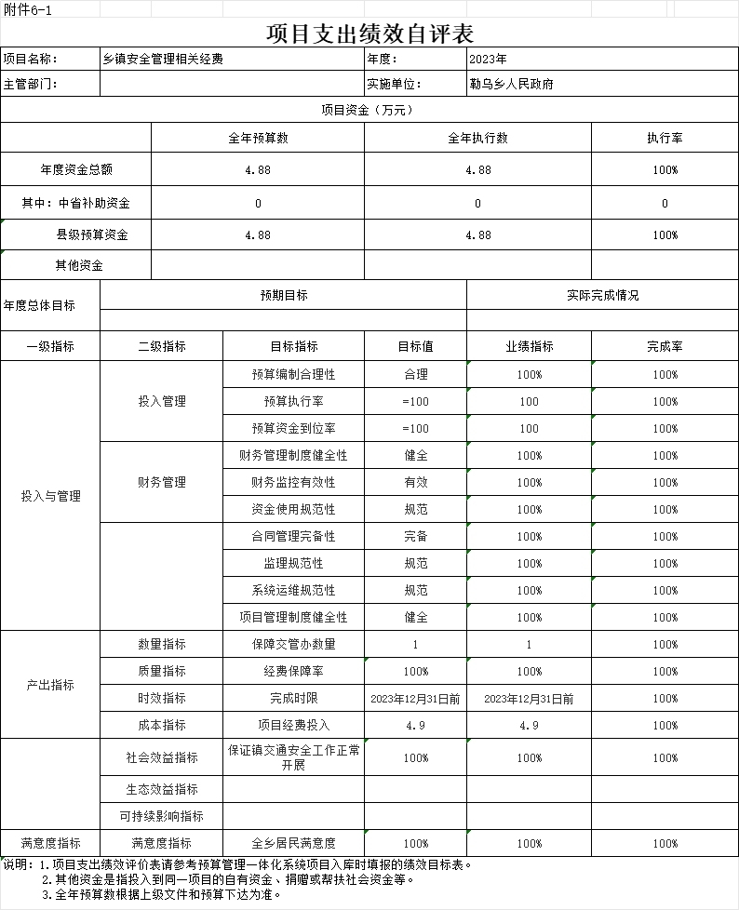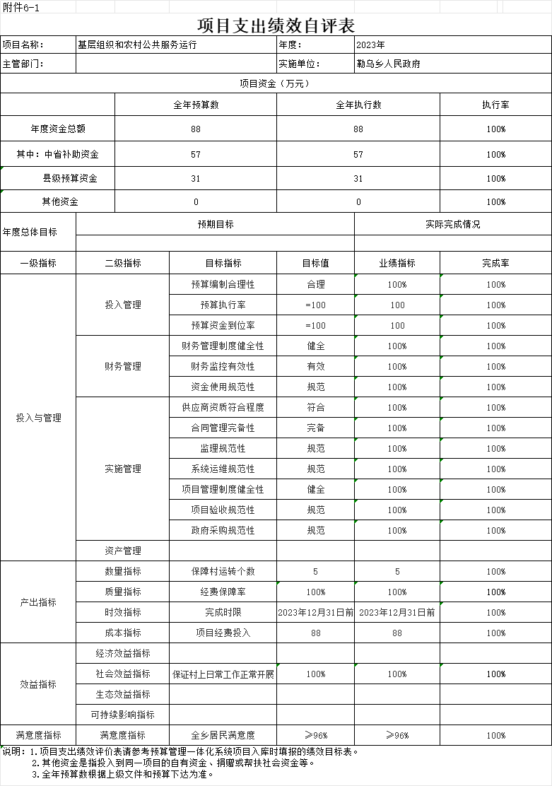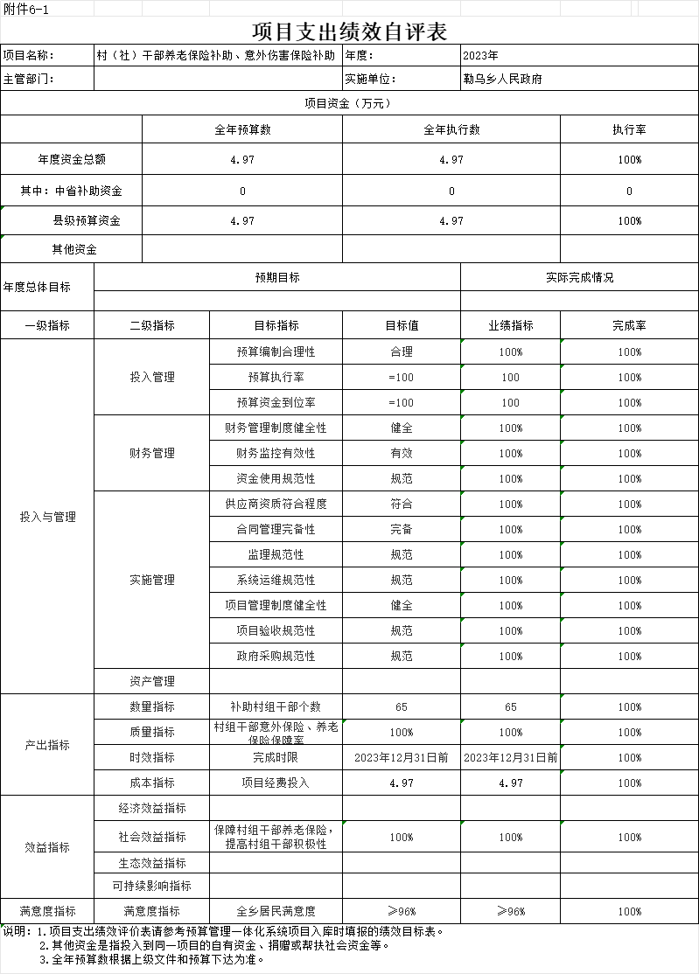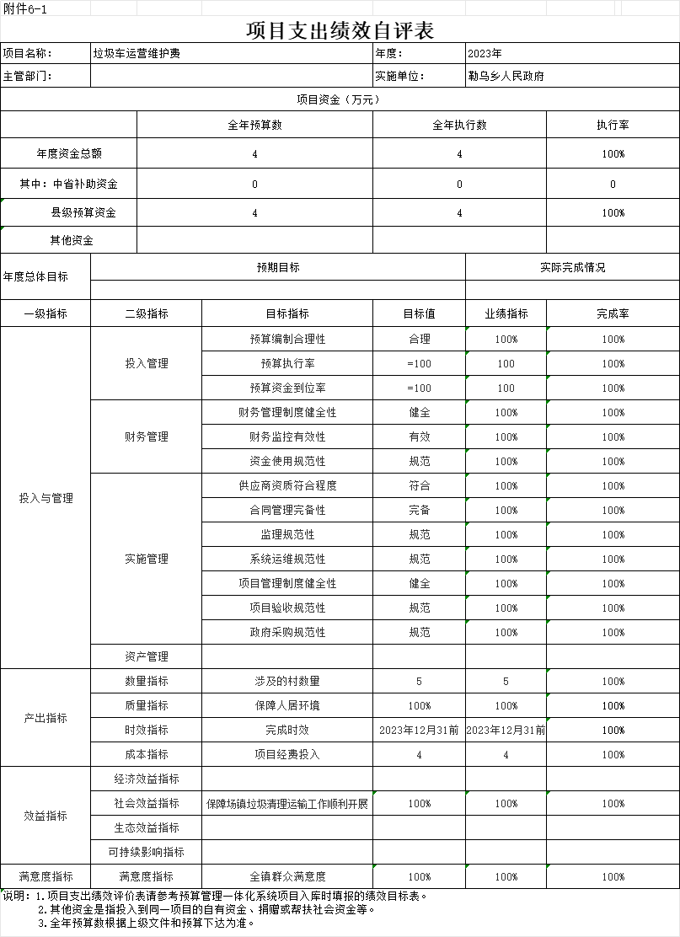

第五部分 附表
一、收入支出决算总表
二、收入决算表
三、支出决算表
四、财政拨款收入支出决算总表
五、财政拨款支出决算明细表
六、一般公共预算财政拨款支出决算表
七、一般公共预算财政拨款支出决算明细表
八、一般公共预算财政拨款基本支出决算表
九、一般公共预算财政拨款项目支出决算表
十、政府性基金预算财政拨款收入支出决算表
十一、国有资本经营预算财政拨款收入支出决算表
十二、国有资本经营预算财政拨款支出决算表
十三、财政拨款“三公”经费支出决算表

